Poznań, 6 sierpnia 2015 r.

INFORMACJA PRASOWA

Leżing, plażing, smażing i… parawaning

Gorące temperatury sprzyjają wylegiwaniu się na plaży. Jednak polskie morze i wybrzeże zalewa nowy zwyczaj - parawaning. „PRESS-SERVICE Monitoring Mediów” sprawdził, co oznacza ten termin i jak bardzo jest popularny w social media.

Nadmorskie plaże przeżywają właśnie oblężenie, które jest spowodowane dosłownie wojną Polaków na parawany. W związku z zaistniałą sytuacją pojawił się także nowy termin w potocznej polszczyźnie - „parawaning”, który oznacza nic innego, jak tylko bitwę o najlepsze miejsca nad wodą.

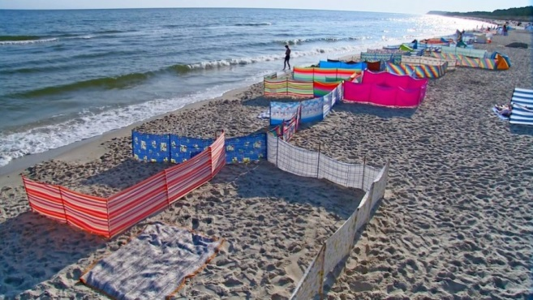
Zdjęcie 1. Parawaning, fot. Fakty TVN

– Polak, najczęściej głowa rodziny, przychodzi na plaże wcześnie rano, rozstawia swój parawan zaraz przy morzu, a następnie wraca do hotelu. Czasami się jeszcze zdrzemnie i zje wspólne śniadanie. Jednak na plażę, na swój zajęty kawałek ziemi, wraca dopiero po kilku godzinach – mówi Anna Rokicka, ekspert „PRESS-SERVICE Monitoring Mediów”. – Rozstawienie parawanu przestało pełnić pierwotną funkcję, czyli ochrony przed wiatrem. Dzisiaj jest bardziej formą zarezerwowania sobie jak najlepszego terenu. Taka postawa społeczna wiąże się z niekorzystnymi efektami – chęcią całkowitego odgrodzenia się od ludzi, izolacji oraz zagrodzeniem innym drogi do morza – dodaje Rokicka.

Parawany wkraczają dynamicznie w social media

I choć zwyczaj rozkładania parawanów znany jest już od dawna, to jednak dopiero w tym roku zyskał na znaczeniu. Samo słowo „parawaning” stało się medialne za sprawą materiału redakcji TVN24.pl opublikowanego 4 sierpnia. To właśnie od tej daty fraza zaczęła się pojawiać także w mediach społecznościowych. I tak przykładowo w dniu emisji wspomnianego materiału opublikowano na Facebooku i Twitterze 63 informacje na ten temat, a dzień później już 93.

Znacznie częściej w social media występuje sama fraza „parawan”. W tym przypadku aktywniejsi są fani na Facebooku, którzy tylko w ciągu pierwszych 5 dni sierpnia opublikowali 3,6 tys. materiałów. Z kolei na Twitterze pojawiły się zaledwie 348 wzmianki. Liczba publikacji na ten temat bardzo dynamicznie rośnie i nie osiągnęła jeszcze maksymalnych wartości. Parawaning to stosunkowo nowe zjawisko w mediach, które jest coraz chętniej komentowane przez użytkowników social media.

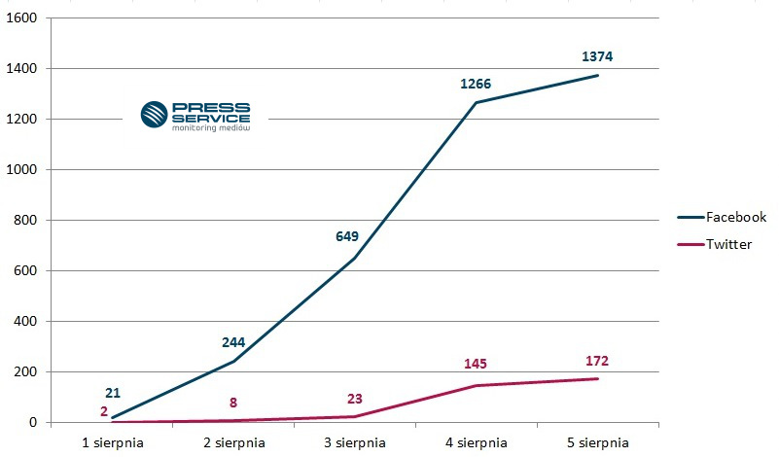

Wykres 1. Zmiany w czasie ukazywania się publikacji na Facebooku i Twitterze na temat frazy „parawan” w dniach 1-5.08.2015 r.

Tak wysoka liczba publikacji wskazuje, że kwestia plażowych ogrodzeń budzi emocje internautów. Czasami nawet te skrajne. Nie brakuje opinii, że zjawisko powinno zostać uregulowane prawnie.

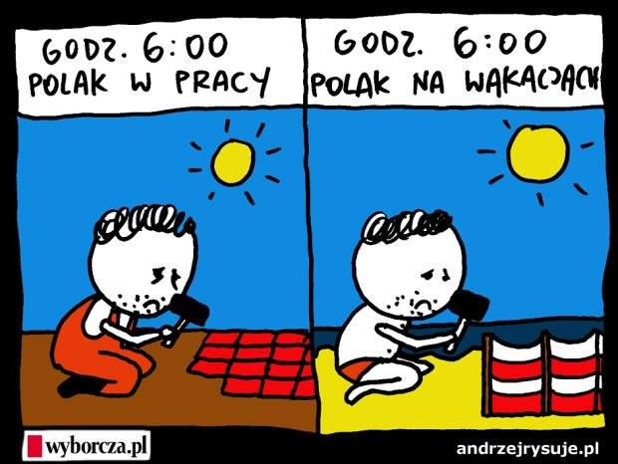
Rysunek 1. Satyryczny komentarz do parawaningu autorstwa Andrzeja Milewskiego. Źródło: andrzejrysuje.pl

PRESS-SERVICE Monitoring Mediów wyraża zgodę na pełną lub częściową publikację materiałów pod warunkiem podania źródła (pełna nazwa firmy: PRESS-SERVICE Monitoring Mediów). W przypadku wykorzystania grafik należy wskazać źródło (nazwę firmy lub logotyp) przy każdym wykresie.

Zapoznaj się z innymi raportami dla mediów: http://psmm.pl/pl/raporty-specjalne

Osoba do kontaktu:
Alicja Dahlke
specjalista ds. marketingu i PR
mobile: +48 691 630 190
tel. +48 61 66 26 005 wew. 128
adahlke@psmm.pl
PRESS-SERVICE Monitoring Mediów
60-801 Poznań, ul. Marcelińska 14
www.psmm.pl
www.twitter.com/PSMMonitoring
www.facebook.com/PSMMonitoring

